使用说明
目录
一、软件简介 1
二、核心功能 1
三、软件上手 1
3.1软件页面： 1
3.2上手操作： 2
3.3操作详解 2
四、常见问题 4
五、技术支持 5

一、软件简介
本软件用于将CAN总线测试日志(ASC格式)转换为Excel可直接打开的CSV文件，并提供数据图表查看和对比功能。
本软件外观为商飞时代的LOGO（如下所示），在Windows系统内运行。


二、核心功能
【数据转换】
—将ASC日志文件转换为CSV格式
—自动按信号名称分组(如BatP1、BatP2等)
—支持多个DBC数据库文件

【数据可视化】
—查看信号变化曲线图
—支持缩放、滚动浏览
—十字参考线显示坐标

【数据对比】
—同时查看多个文件的数据
—方便进行版本或工况对比

三、软件上手

3.1软件页面：
本软件打开后页面如下所示
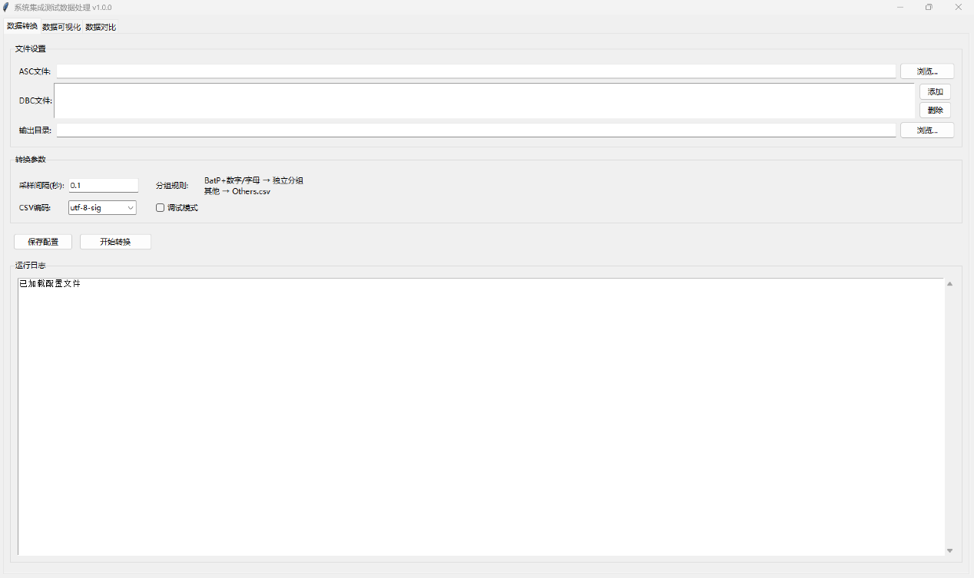

3.2上手操作：
【三步完成转换】

第1步：选择ASC文件
点击“浏览”按钮，选择您的测试日志文件（.asc）。

第2步：添加DBC文件
点击“添加”按钮，选择对应的数据库文件（.dbc）。
可添加多个文件

第3步：开始转换
选择输出目录，选择时间间隔和编码，点击"开始转换"按钮。

转换完成后，在输出目录查看生成的CSV文件。

3.3操作详解

1：数据转化操作
【选择ASC文件】
1、点击"ASC文件"右侧的“浏览..."按钮。
2、找到并选择您的测试日志文件。
3.、点击"打开"。

【添加DBC文件】
1、点击"DBC文件"右侧的"添加"按钮。
2、选择一个或多个DBC文件(按住Ctrl可多选)。
3、点击"打开"。
4、如需删除，选中列表中的文件后点击"删除"。

【选择输出目录】
1、点击"输出目录"右侧的"浏览"按钮。
2、选择或新建一个文件夹。
3、点击"确定"。

【设置参数】
—采样间隔：默认0.1秒，数据量大时可改为0.5秒。
—CSV编码：建议使用默认的utf-8-sig。
—调试模式：遇到问题时勾选，可显示详细错误信息。

【执行转换】
1：确认所有设置正确。
2：点击"开始转换"按钮。
3：等待转换完成(日志区会显示进度)。
4：看到"转换完成!"提示即表示成功。

2：数据可视化操作
【查看图表】
1、点击"数据可视化"标签页。
2、在"文件"下拉框选择要查看的CSV文件。
3、在"数据列"下拉框选择要查看的信号。
4、图表自动显示。

【缩放图表】
—方法1、拖动"缩放"滑块。
—方法2：在图表上滚动鼠标滚轮。
—重置：双击图表区域。

【移动查看】
—方法1：拖动"滚动"滑块。
—方法2：按住鼠标左键拖动图表。

【查看坐标】
1：勾选"十字参考线"。
2：移动鼠标到图表上。
3：显示当前点的坐标值。

【搜索信号】
在"列搜索"输入框输入关键词，可快速过滤信号列表。

3：数据对比操作
【对比多个文件】
1：点击"数据对比"标签页。
2：在文件列表中勾选要对比的文件(建议2-5个)。
3：勾选要对比的信号列。
4：点击"生成对比图"。

不同文件的数据会用不同颜色显示，方便对比分析。

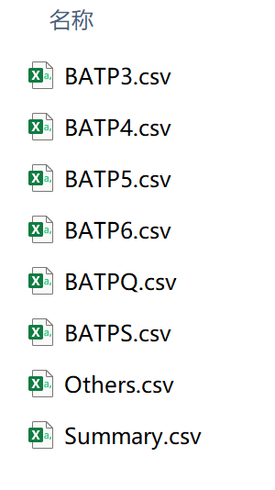
4：数据输出
转换完成后，输出目录会生成以下文件：
【Summary.csv】
汇总报告，包含转换统计信息
【BATP1.csv、BATP2.csv...】
按分组输出的信号数据，每组一个文件
【Others.csv】
未匹配分组规则的信号数据

【CSV文件格式】
第一列：Time[s] —时间戳
其他列：信号名称[单位] —信号值

可直接用Excel打开查看和分析。

四、常见问题
【问题1】程序无法启动
解决：
—检查是否被杀毒软件拦截，添加到白名单
—尝试以管理员身份运行

【问题2】转换时提示"文件不存在"
解决:
—检查文件路径是否正确
—确认文件没有被移动或删除

【问题3】转换后信号数量比预期少
解决:
—确认DBC文件是否包含所需消息定义
—尝试添加更多DBC文件

【问题4】转换很慢或卡住
解决:
—增大采样间隔(如改为0.5秒)
—关闭其他占用内存的程序
—检查文件是否过大(建议<500MB)

【问题5】图表无法显示
解决:
—确认CSV文件已正确加载
—确认选择的是数值类型的列
—尝试刷新文件列表

【问题6】CSV文件打开乱码
解决:
—使用Excel打开时选择UTF-8编码
—或用记事本打开后另存为ANSI编码

【问题7】分组结果不符合预期
解决:
—当前分组规则：BatP+数字 或 BatP+字母 独立分组
—其他信号归入Others.csv
—BatP1和BATP1是同一组(不区分大小写)
—BatP1和BatP10是不同组(数字不同)

【问题8】内存不足错误
解决:
—增大采样间隔到1.0秒
—分段处理大文件
—关闭其他程序释放内存

五、技术支持
如遇到无法解决的问题，请准备以下信息后联系技术支持:
1：软件版本号(在标题栏查看)
2：操作系统版本
3：问题描述和复现步骤
4：错误信息或截图

